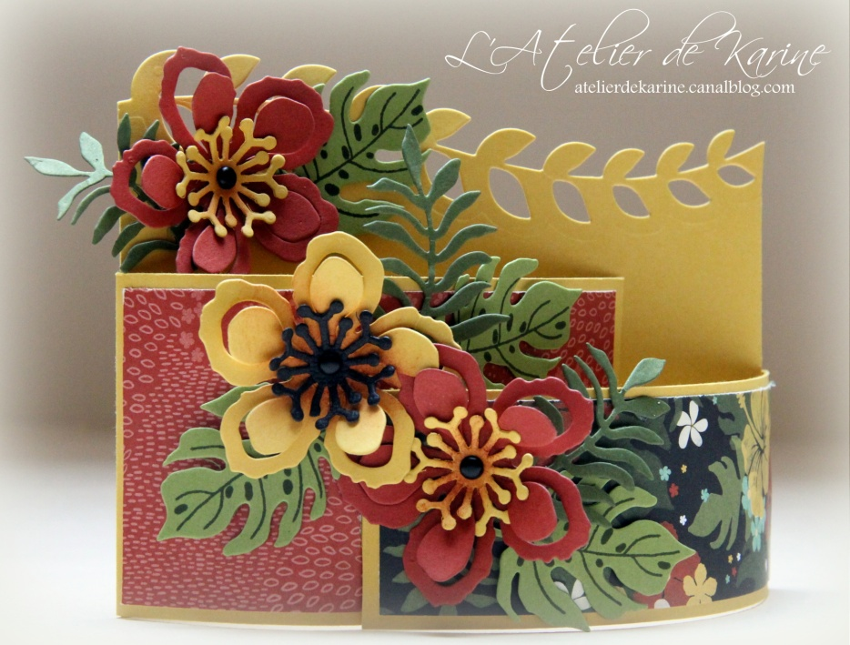
Carte Jardin Botanique
Matériel utilisé :

- Lot de papier cartonné « jardin botanique » réf : 140719 – 8,50 € ( les 24 feuilles, 8 de chaque des 3 couleurs « feuillage sauvage, lune de miel et Ocre Roussillon » en A4
- Chute de papier cartonné « noir nu » réf : 121688 – 8,50 € ( les 24 feuilles en A4 )
- Chute de papier cartonné « Riche Raisin » réf : 131290 – 8,50 € ( les 24 feuilles en A4 )
- Set de tampons « Botanical Blooms » ( les 17 tampons en résine ) + papier Design « Jardin Botanique » ( les 12 feuilles recto verso, 6 motifs en 30,5 x 30,5 cm ) + les poinçons framelits « Paysagiste » ( les 14 poinçons ) réf : 140819 – 63,25 €
- Tampon Encreur « Feuillage Sauvage » réf : 133645 – 8,00 €
- Tampon Encreur « Ocre Roussillon » réf : 126965 – 8,00 €
- Doigts-Eponges, réf : 133773 – 6,00 € les 5doigts-éponges
- Coupe papier « Stampin’ » réf : 129722 – 36,00 €
- Outil « Perce-papier » réf : 126189 – 5,00 €
- Mini attaches Parisiennes 1/8 ‘’ (3,2 mm) réf : 122941 – 6,75 € les 200 attaches
- Pois sucrés « Neutres » réf : 130934 – 7,50 € les 100 pièces adhésives
- Rouleau adhésif « Découpe Facile » réf : 138995 – 8,50 € les 24,7 m
- Points de Colle, réf : 103683 – 6,50 € les 300 pastilles

Pas à pas :

- Découper dans du papier cartonné « Lune de Miel » les pièces suivantes :
- 14 x 11 cm
- 14 x 6,5 cm ( plis à gauche à 1 cm et à droite 0,5 cm )
- 14 x 4,5 cm ( plis à droite à 1 cm et à gauche 0,5 cm )

- Faire une « bordure » en haut du plus grand rectangle.
- Sur les 2 bandes restante, faire une petite languette centrale de 1,5 cm de large sur les 0,5 cm
- Couper un rectangle de 12 x 6 cm dans un papier Design motifs fond « Ocre Roussillon » et habiller la pièce de papier cartonné « Lune de Miel » de 14 x 6,5 cm
- Couper un rectangle de 12 x 4 cm dans un papier Design motifs « fleuris fond Noir » et habiller la pièce de papier cartonné « Lune de Miel » de 14 x 4,5 cm.
- Dans le papier cartonné « Ocre Roussillon » découper 2 fleurs « double pétales ». Avec le doigt-éponge et l’encre « Ocre Roussillon » appliquer au centre pour donner de la profondeur.
- Dans le papier cartonné « Lune de Miel » découper 1 fleur « double pétales », 2 « pistils ». Avec le doigt-éponge et l’encre « Ocre Roussillon » appliquer au centre pour donner de la profondeur.
- Dans le papier cartonné « Noir Nu » découper 1 pistil
- Dans le papier cartonné « Feuillage Sauvage » découper 3 feuilles « dentelées »
- Dans le papier cartonné « Riche Raisin », tamponner 4 ramures de feuille avec l’encre « feuillage sauvage » et les découper avec le framelits correspondant.
- Sur la base, en prenant comme repère la plus grande bande, faire une fente de 1,5 cm de large à 3,5 cm du bord droit.
- Sur la bande de 6,5 cm de large, faire une fente de 1,5 cm à 5cm du bord gauche ( après le plis de 1 cm ) en prenant comme repère la bande de 4,5 cm.
- Reprendre la bande de 6,5 cm de large et coller à gauche la partie de 1 cm au dos de la base de la carte. Insérer languette dans la fente faite sur la base.
- Faire la même chose côté droit avec la bande de 4,5 cm de large en collant la partie de 1 cm au dos de la base. Insérer la languette dans la fente faite sur le rectangle de 6,5 cm de large.
- Mettre en forme les fleurs avec un stylet, percer le centre, ajouter un pistil et une attache parisienne. Décorer avec un pois sucré « noir nu »
- Coller vos éléments de décoration avec les « points de colle » en jouant avec les feuilles pour donner de la profondeur.

Merci d’avoir participé à cet atelier Stampin Up !

L’Atelier de Karine
atelierdekarine.canalblog.com
atelierdekarine@orange.fr - Tél : 06 24 05 72 45

